ΦΥΛΛΟ ΕΡΓΑΣΙΑΣ ΜΑΘΗΜΑΤΙΚΩΝ ΕΝ.4 ΟΝΟΜΑ …………………………………………

1. Μία εταιρεία ερευνών ρώτησε 1.000 άτομα για τον αριθμό των ωρών που εργάζονται καθημερινά, ώστε να υπολογίσει τον μέσο ωράριο εργασίας των Ελλήνων. Τα αποτελέσματα παρουσιάζονται στον παρακάτω πίνακα.
Αναπαραστήστε τα δεδομένα σε ένα ραβδόγραμμα.

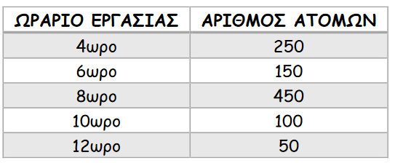

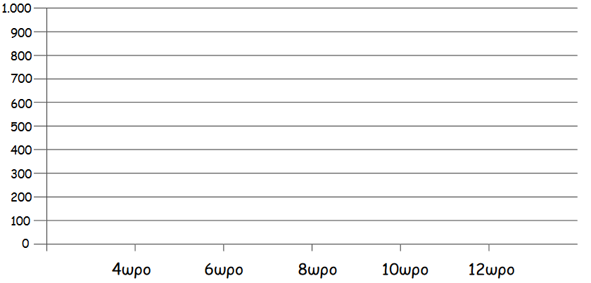

2. Στα πλαίσια του μαθήματος της Αγωγής Υγείας, ζητήθηκε από τους μαθητές να καταγράψουν τον αριθμό των ωρών του νυχτερινού ύπνου τους για μία εβδομάδα. Να μελετήσετε το παρακάτω διάγραμμα ενός μαθητή και να συμπληρώσετε τον πίνακα. Ύστερα, να βρείτε κατά μέσο όρο πόσες ώρες κοιμάται ο συγκεκριμένος μαθητής.
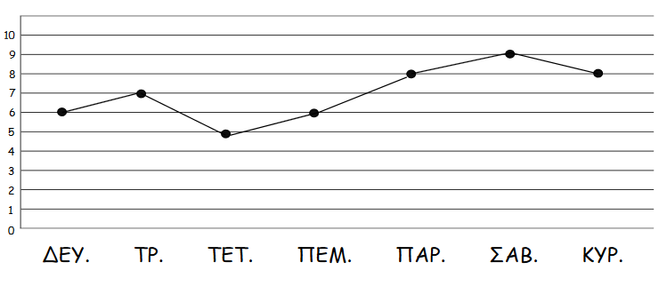

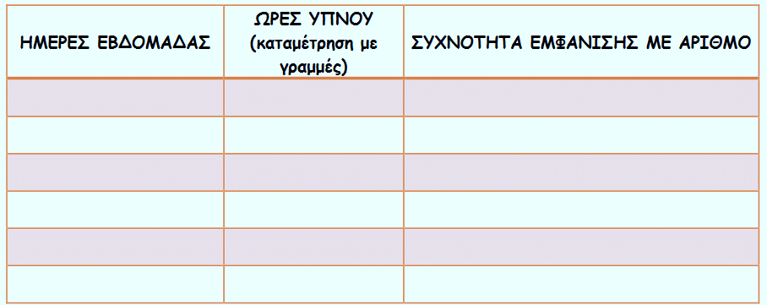
Υπολογισμός Μέσης Τιμής

